Итоговый тест по родной (русской) литературе - 7 класс 2 пол

Общая характеристика структуры итогового теста
Работа состоит из трёх частей, которые последовательно выполняются обучающимися. Выполнение трёх частей обязательно для всех обучающихся.
Часть 1.(А1-А4) задания на установление соответствия. Проверяют знание теории литературы и включают в себя задания, выявляющих знание средств художественной выразительности и умение правильно определять их на практике.
Часть 2. (В) содержит задание открытого типа с ответом на проблемный вопрос на литературную тему, проверяющее умение создавать собственное высказывание и аргументировать свой ответ.

Распределение заданий контрольной работы по частям.
№п/п | Части работ | Число заданий | Максимальный первичный балл | Тип заданий
1 | Часть 1 | 4 | 24 | Задания с выбором ответов, установление соответствия
2. | Часть 2 | 2 | 10 | Ответ на поставленный вопрос и создание высказывания с аргументированным ответом.

Критерии оценки:
От 0до 22 б. –«2»
От 23 до 26 – «3»
От 27 до 29 –«4»
От 30 до 34 – «5»

Итоговая контрольная работа по родной литературе в 7 классе

Часть А
А1. Соотнесите автора и произведения :
1) И.И.Дмитриев а) «Гигнал»
2) Ф.Н.Глинка б) «Маленькие рассказы о большой судьбе»
3) К.М.Станюкович в) «Рождественская ночь»
4) В.М.Гаршин г) «К Пушкину»
5) Ю.Н.Нагибин д) «Женя Касаткин»
6) В.Н.Крупин е) «Три льва»
Ответ: ________________________________________________________________

А.2. Соотнесите определение образно-выразительного средства и понятие:
1) аллегория | а) вид комического
2) мораль | б) расположение, построение художественного произведения
3) рассказ | в) момент наивысшего напряжения в художественном произведении
4) композиция | г) жанр религиозной литературы
5) кульминация | д) троп, выражение отвлеченных понятий в конкретных художественных образах. Используется в баснях былинах сказках.
6) притча | е) небольшое по объёму произведение, содержащее малое количество действующих лиц, атакже, чаще всего, имеющее одну сюжетную линию.
7) юмор | ж) система нравственных норм, регулирующая поведение человека.

Ответ: _____________________________________________________________________
А3 Назовите в следующих примерах средства художественной выразительности.
- Сквозь волнистые туманы пробирается луна (А.С. Пушкин).__________________

"Ночевала тучка золотая…". (М. Лермонтов)_________________________________

- Сколько их! куда их гонят?
Что так жалобно поют?
("Бесы" А.С.Пушкин)___________________________________________________

4. Моих ушей коснулся он.
И их наполнил шум и звон:
И внял я неба содроганье,
И горний ангелов полет,
И гад морских подводный ход,
И дольней лозы прозябанье. (А.С. Пушкин)_____________________________

5. В пустыне чахлой и скупой,
На почве, зноем раскаленной,
Анчар, как грозный часовой,
Стоит – один во всей вселенной. (А.С. Пушкин)____________________________

6. «Ниже тоненькой былиночки надо голову клонить» (Н. Некрасов) _____________________

7. На Галла стал ногой Суворов,
И горы треснули под ним.
(Г.Р. Державин.) ____________________________________________

А4 Соотнесите иллюстрацию и название произведения:
1) Ф.Н. Глинка «Москва» | 2) К.М.Станюкович  «Рождественская ночь» | 3) В.М.Гаршин  «Сигнал» | 4) Ю.М.Нагибин глава«Юрина война»
а 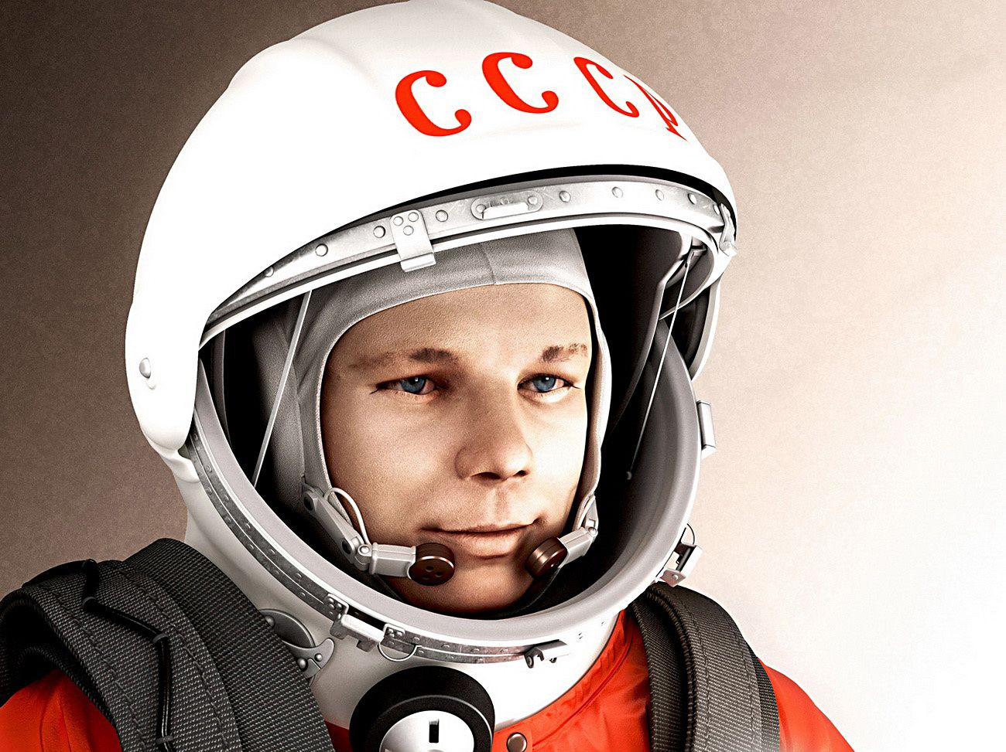 | б 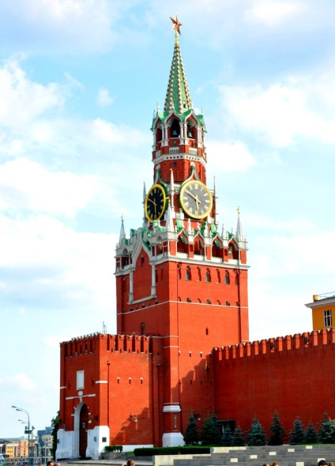 | в 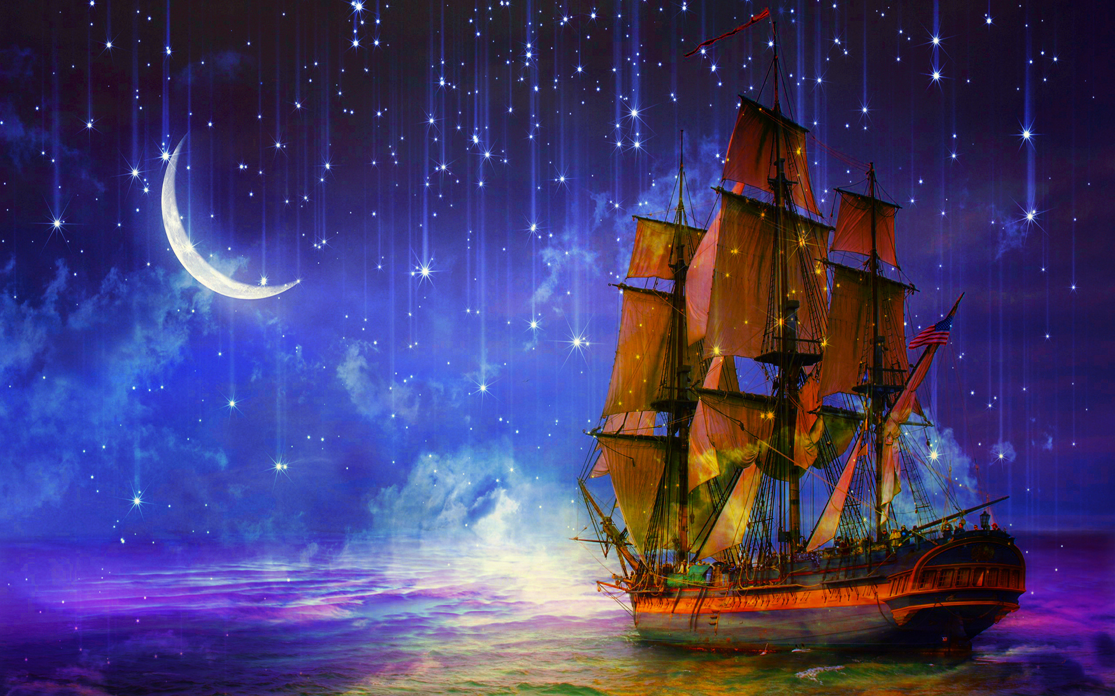 | г 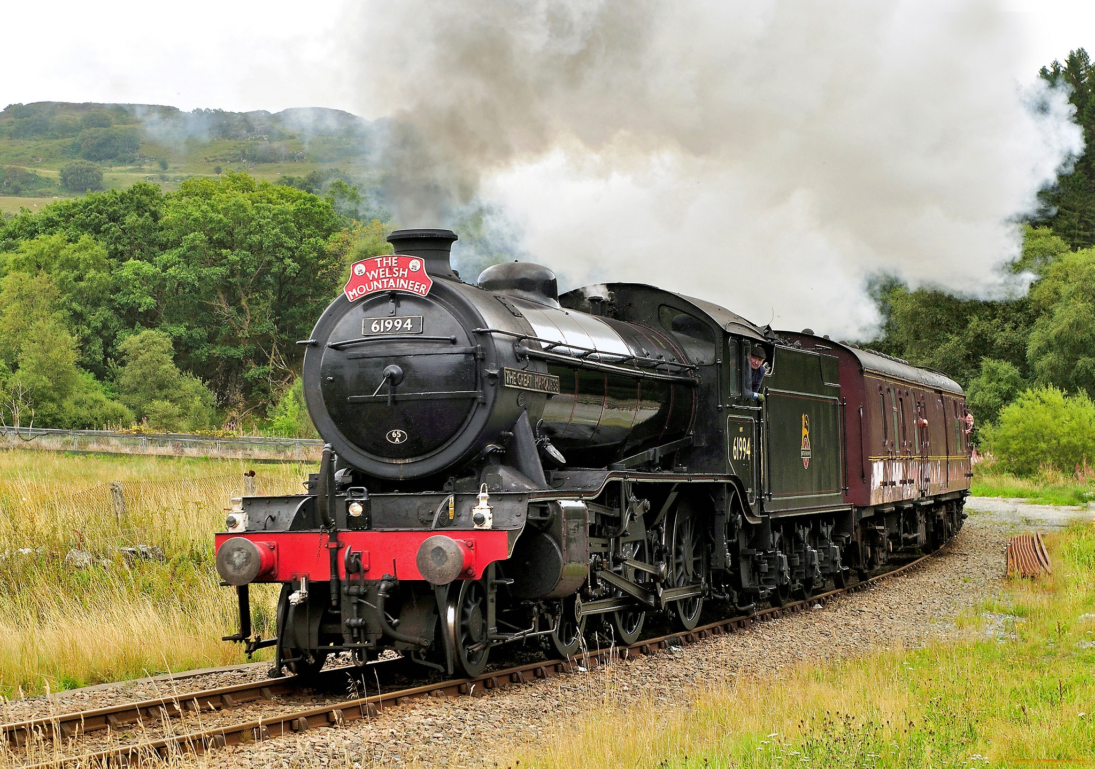

Ответ: ______________________________________________

Часть В
Прочитайте приведённый ниже отрывок:
Русские матросы с «Забияки», катерные гребцы, в ожидании господ, находились все на катере. Лунный свет падал на их белые рубахи и захватывал некоторые лица....
Матросы вспоминали о России... Вот уж третье Рождество они встречают в «чужих» и «жарких» местах… Опротивело… Скорей бы вернуться!
– Гляди… Звезда упала… Еще… И куда она падает, братцы? – тихо спросил чернявый матрос.
– В окиян, известно. Опричь окияна ей некуда упасть! – отвечал пожилой здоровый матрос уверенным тоном.
– А ежели на землю? – спросил кто-то.
– Нельзя, потому все как есть расшибет. По самой этой причине бог и валит звезду в море… Туда, мол, тебе место…
Чернявый матросик, видимо неудовлетворенный этим объяснением, снова стал глядеть на небо.
И необыкновенно приятный грудной голос загребного Ефремова заговорил:
– Это бог виноватую звезду наказывает… Потому звезды тоже бунтуют… И особенно много, братцы, падает их в эту ночь…
– По какой такой причине, братец? – задорно спросил пожилой, плотный матрос.
– А по такой причине, милый человек, что в эту ночь не бунтуй, а веди себя смирно, потому как в эту самую ночь Спаситель родился… Великая эта ночь… Нашему рассудку и не понять… И как ежели подумаешь, что родился он в бедности, пострадал за бездольных людей и принял смерть на кресте, так наши-то все горя ничего не стоят… Ни одной полушки!.. Да, братцы, великая эта ночь. И кто в эту ночь обидит младенца, – тому великое будет наказание… Так старик один божественный мне сказывал, странник. В книгах, говорит, все показано…
...оба матроса, выскочив из катера, бегом побежали по пустынному берегу на плач ребенка…
И очень скоро, почти у самого моря, они увидали крошечного черномазого мальчика в одной рубашонке, завязшего в мокром рыхлом песке.
Около не было ни души.
Матросы удивленно переглянулись.
– Эка идолы!.. Эка бесчувственные!.. Бросили ребенка… Это, брат Живков, неспроста… Погубить хотели младенца… Тут бы его крокодил и сожрал!.. Гляди… Ишь плывет… Почуял, видно…
И Ефремов взял на руки ребенка.

В1Укажите фамилию автора и название произведения.
____________________________________________________________________________

С помощью каких художественных средств автору удается передать главную мысль.
_______________________________________________________________________________________________________________________________________________________________________________________________________________________________________Какие чувства испытывали вы, читая этот отрывок.
_________________________________________________________________________________________________________________________________________________________________________________________________________________________________________________________________________________________________________________________________________________________________________________________________

В2. Напишите небольшое сочинение-рассуждение о проблеме, поднятой в данном произведении.
_____________________________________________________________________________
________________________________________________________________________________________________________________________________________________________________________________________________________________________________________________________________________________________________________________________________________________________________________________________________________________________________________________________________________________________________________________________________________________________________________________________________________________________________________________________________________________________________________________________________________________________________________________________________________________________________________________________________________________________________________________________________________________________

